FUSIONES Y ADQUISICIONES
Pruebe Smartsheet GRATIS
PLAN DE GESTIÓN DE RIESGOS DEL PROYECTO
INFORMACIÓN DE FUSIONES Y ADQUISICIONES
NOMBRE DE FUSIONES Y ADQUISICIONES
RESUMEN DE FUSIONES Y ADQUISICIONES
NOMBRE DEL PATROCINADOR DE FUSIONES Y ADQUISICIONES |  | TELÉFONO | CORREO ELECTRÓNICO
NOMBRE DEL GERENTE DE FUSIONES Y ADQUISICIONES |  | TELÉFONO | CORREO ELECTRÓNICO
VERSIÓN DEL PLAN
VERSIÓN |  | FECHA | AUTOR
0.0.0
MOTIVO
SECCIONES AFECTADAS
TÍTULO DE LA SECCIÓN |  | ENMIENDA
DISTRIBUCIÓN
MÉTODO DE ENTREGA |  | FECHA DE EMISIÓN | EXPEDIDO A

RESUMEN EJECUTIVO
PROCESO DE ANÁLISIS Y EVALUACIÓN DE RIESGOS
PROCESO DE DESARROLLO DE ESTRATEGIAS DE MITIGACIÓN DE RIESGOS
CRONOGRAMA DE REVISIÓN, PROCESO Y RESPONSABLES
ROLES Y RESPONSABILIDADES DE LA GESTIÓN DE RIESGOS
NOMBRE | ROL | RESPONSABILIDADES
PROCESO DE INFORMES DE RIESGOS

EVALUACIÓN DE RIESGOS
IDENTIFICACIÓN DE RIESGOS
DESCRIPCIÓN GENERAL DE RIESGOS |  | DESENCADENADORES DE EVENTOS O AMENAZAS
REGISTRO DE RIESGOS
RIESGO IDENTIFICADO | ESTADO ACTUAL | ESTRATEGIAS DE MITIGACIÓN DE RIESGOS

}ANÁLISIS Y EVALUACIÓN DE RIESGOS
Complete lo siguiente para cada RIESGO IDENTIFICADO. Consulte la MATRIZ DE RIESGOS a continuación.

RIESGO IDENTIFICADO | GRADO DE RIESGO | IMPACTO POTENCIAL

MITIGACIÓN DE RIESGOS
Complete lo siguiente para cada RIESGO IDENTIFICADO con calificación A, B o C. Consulte el DIAGRAMA DE MITIGACIÓN DE RIESGOS a continuación.
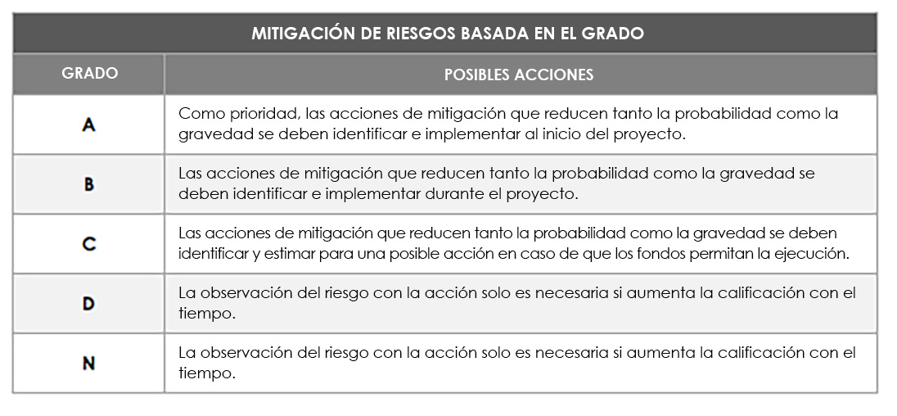
GRADO DE RIESGO | RIESGO IDENTIFICADO
ACCIÓN DE MITIGACIÓN: ¿PREVENTIVA O CONTINGENCIA?
IMPLICACIONES PRESUPUESTARIAS
ACCIÓN DE MITIGACIÓN PROPUESTA
RESPONSABLE DE LAS PARTES INTERESADAS
GRADO DE RIESGO | RIESGO IDENTIFICADO
ACCIÓN DE MITIGACIÓN: ¿PREVENTIVA O CONTINGENCIA?
IMPLICACIONES PRESUPUESTARIAS
ACCIÓN DE MITIGACIÓN PROPUESTA
RESPONSABLE DE LAS PARTES INTERESADAS
GRADO DE RIESGO | RIESGO IDENTIFICADO
ACCIÓN DE MITIGACIÓN: ¿PREVENTIVA O CONTINGENCIA?
IMPLICACIONES PRESUPUESTARIAS
ACCIÓN DE MITIGACIÓN PROPUESTA
RESPONSABLE DE LAS PARTES INTERESADAS

GRADO DE RIESGO | RIESGO IDENTIFICADO
ACCIÓN DE MITIGACIÓN: ¿PREVENTIVA O CONTINGENCIA?
IMPLICACIONES PRESUPUESTARIAS
ACCIÓN DE MITIGACIÓN PROPUESTA
RESPONSABLE DE LAS PARTES INTERESADAS
GRADO DE RIESGO | RIESGO IDENTIFICADO
ACCIÓN DE MITIGACIÓN: ¿PREVENTIVA O CONTINGENCIA?
IMPLICACIONES PRESUPUESTARIAS
ACCIÓN DE MITIGACIÓN PROPUESTA
RESPONSABLE DE LAS PARTES INTERESADAS
GRADO DE RIESGO | RIESGO IDENTIFICADO
ACCIÓN DE MITIGACIÓN: ¿PREVENTIVA O CONTINGENCIA?
IMPLICACIONES PRESUPUESTARIAS
ACCIÓN DE MITIGACIÓN PROPUESTA
RESPONSABLE DE LAS PARTES INTERESADAS
GRADO DE RIESGO | RIESGO IDENTIFICADO
ACCIÓN DE MITIGACIÓN: ¿PREVENTIVA O CONTINGENCIA?
IMPLICACIONES PRESUPUESTARIAS
ACCIÓN DE MITIGACIÓN PROPUESTA
RESPONSABLE DE LAS PARTES INTERESADAS
GRADO DE RIESGO | RIESGO IDENTIFICADO
ACCIÓN DE MITIGACIÓN: ¿PREVENTIVA O CONTINGENCIA?
IMPLICACIONES PRESUPUESTARIAS
ACCIÓN DE MITIGACIÓN PROPUESTA
RESPONSABLE DE LAS PARTES INTERESADAS

SUPERVISIÓN DE RIESGOS
REVISIÓN DE RIESGOS E INCIDENCIAS verificar si hay incidencias que pueden haberse escalado
FRECUENCIA DE REVISIÓN
RESPONSABLES DE LA REVISIÓN
MONITOREO
FRECUENCIA DE MONITOREO
RESPONSABLES DEL MONITOREO
INFORMES
FRECUENCIA DE INFORMES
RESPONSABLES DE LOS INFORMES

RENUNCIA

Todos los artículos, las plantillas o la información que proporcione Smartsheet en el sitio web son solo de referencia. Mientras nos esforzamos por mantener la información actualizada y correcta, no hacemos declaraciones ni garantías de ningún tipo, explícitas o implícitas, sobre la integridad, precisión, confiabilidad, idoneidad o disponibilidad con respecto al sitio web o la información, los artículos, las plantillas o los gráficos relacionados que figuran en el sitio web. Por lo tanto, cualquier confianza que usted deposite en dicha información es estrictamente bajo su propio riesgo.

